说明：一律采用word格式通栏编排形式投稿，中文为宋体，英文为Times New Roma，双倍行距，单栏。请在投稿时上传版权转让协议。
中文标题
作者¹，作者²
（1. 一级单位 二级单位，省份 城市 邮编；2.……）
摘 要：采用报道性摘要形式，内容包括：①目的(What you want to do(直接给出研究目的))；②方法(How you did it(详细陈述过程和方法))；③结果和结论(What results did you get and what conclusion can you draw(全面罗列结果和结论))；④文章的创新之处(What is original in your paper)。摘要一般250字左右，采用第三人称的写法，尽量不使用“本人”“本文”“作者”“笔者”等作为主语，不分段，不标注文献号，尽量不用公式和物理量字母等。
关键词：列出3~5个关键词，请用“；”分开。根据学科、标题和摘要标引关键词，不用缩略词，写出中文全称。
中图分类号：（投稿前请检索，交叉学科可列多个） 文献标志码：A
Title
Author¹，Author²
（1. Institute Name, University Name, City Postcode, Province, China；2. ……）
Abstract：与中文摘要内容对应。用语简练，少用多个of句型；推荐使用现在时态叙述文章内容（方法、过程及结果结论）。
Key words：与中文关键词一一对应。如有英文缩略关键词，请先写全称，括号中加缩略词。

1 引言（或背景介绍）
引言应简要地将研究置于广泛的背景下，并强调其重要性。 应该定义工作的目的和意义。 应仔细审查研究领域的现状并引用关键出版物。 请在必要时突出显示有争议和不同的假设。不要与摘要雷同或成为摘要的注释，避免公式推导和一般性方法介绍。 最后，应言简意赅提及工作的主要目的并突出主要结论，并给出主要创新点。 请尽可能使引言便于您特定研究领域之外的科学家理解。 参考文献应按出现的顺序编号，并用方括号中的一个或多个数字表示——例如，^{[1]} 或 ^{[2,3]} 或 ^{[4-6]}。引言中一般不列图、表与公式。
2 实验方法及材料
本节可按小标题划分。 它应对实验方法与材料提供准确的描述。
实验材料和方法的描述应有足够的细节，以允许其他人复制和建立已发表的结果。请注意，您的手稿出版意味着您必须向读者提供与该出版物相关的所有材料、数据、计算机代码和协议。请在提交阶段披露对材料或信息可用性的任何限制。应详细描述研究所涉及新的实验方法和实验器材，并可以简要描述和适当引用成熟的实验方法。
涉及动物或人类的研究，以及其他需要伦理批准的研究，必须列出提供批准的机构和相应的伦理批准代码。
3 实验结果
本节可按小标题划分。 它应该对实验结果、它们的解释以及可以得出的实验结论提供简明准确的描述。
3.1．二级标题
3.1.1．三级标题 接正文内容。正文文字采用五号
3.2. 插图规范
插图应有自明性，切忌与表及文字表达重复。图题应简洁明确，但不宜选用“实验设备图”“函数关系图”等过于泛指的图名，须中英文对照，英文首字母大写，其余小写（专用词除外）。图中内容的注释用中文直接注于图中。线条图清晰规范，带标值的坐标轴须有完整的标目（量与单位名称）、标值线和对应标值、坐标端点标值；照片可以用彩图，比例说明采用标尺（Scale bar）。若同一张插图内有多个子图，需清楚使用(a),(b),(c)对子图进行标注。
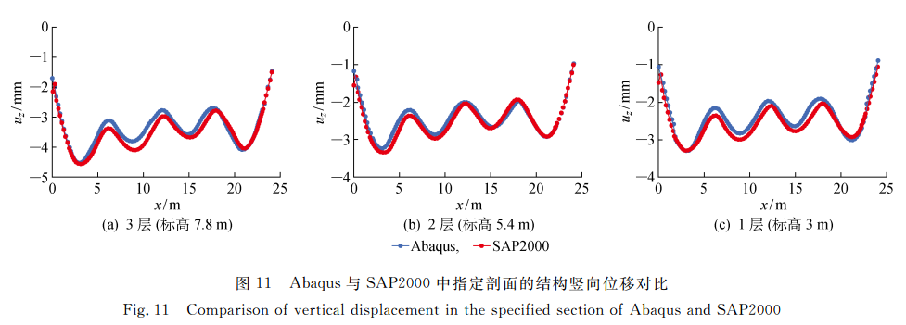

3.3. 列表规范
表格应精心设计，具有自明性，切忌与图及文字表达重复。一律使用三线表，表格中同一列数值具有相同的量与单位，通栏排列，表题中英文对照，英文首字母大写，其余小写(专用词除外)。
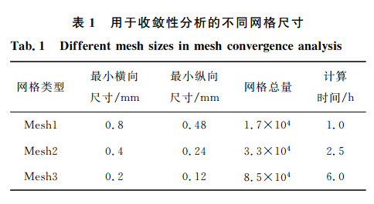

3.4．公式规范
并非每个公式均需编号，但后文中要引用的公式和重要的结论性公式必须编号，公式编号需右对齐。全文连续编号。公式的一般推导过程可不编号。
所有量符号均用单个字母表示（25个特征数符号除外），不宜用多个字母表示一个量，必要时可用角标区分；首次出现的量符号均要解释说明；不要重复使用同一字符代表不同变量；一般变量符号用斜体，如 a；矩阵、向量、张量等多维量符号用黑斜体， 如 b, C；一般下标表示缩写则正体；圆周率π、自然底数e、微分符号d、虚部i，请正体。
（1）
式中：和为速度时均量；和为坐标；t为时间；为流体密度；p为压力时均量；为雷诺应力。
全文中使用单位、日期和时间表示法等请采用国标标准。
- 结论（讨论）
稿件审理结果将在4个月内通知作者，个别稿件可能送审时间较长。逾期未收到稿件审理结果的请及时向编辑部查询。稿件录用后通知作者交审稿费版面费等。
（1）
（2）
（3）

参考文献：
文献著录格式（作者姓氏全部大写，名字缩写或首字母大写双名中间不加连字符；中文文献需写出相应的英文）欢迎引用学报近年来发表的成果。
- 专著(标准归入此类，即[S])：
作者.书名[M]. 版本(第1版不著录). 出版地：出版者，出版年：起止页码.
[1] 赵晶, 王世杰. ANSYS有限元分析应用教程[M]. 北京：冶金工业出版社, 2014.
ZHAO Jing, WANG Shijie. Engineering application of finite element analysis on ANSYS[M]. Beijing: Metallurgical Industry Press, 2014.
[2] TIMOSHENKO S P, GERE J M. Theory of elastic stability[M]. 2nd ed. Tokyo: McGraw-Hill International, 1963.
[3] 中华人民共和国住房和城乡建设部. 高耸与复杂钢结构检测与鉴定标准: GB 51008—2016[S]. 北京: 中国计划出版社, 2016.
Ministry of Housing and Urban-Rural Development of the People’s Republic of China. Standard for inspection and appraisal of high-rise and complicated steel structures: GB 51008—2016[S]. Beijing: China Planning Press, 2016.

(2) 期刊：作者. 题名[J]. 刊名（用黑体），年，卷(期)：起止页码.
[4] 邓志鹏. 光寻址空间光调制器前置滤波[J]. 上海交通大学学报，2002，36(6)：789-791.
DENG Zhipeng. Prefilter in spatial light modulator of light address[J]. Journal of Shanghai Jiao Tong University, 2002, 36(6): 789-791.
[5] LIU K, LEWIS F L. Adaptive tuning of fuzzy logic identifier for unknown nonlinear systems[J]. Adaptive Control and Signal Processing，1994, 8(3): 573-586.

（3）论文集：作者. 题名[C]//编者. 论文集名（用黑体）. 出版地（举办地）：出版者（举办者），出版年：起止页码.
[6] 李金华, 潘永信.透射电子显微镜在地球科学研究中的应用[C]//中国科学: 地球科学. 北京：中国科学杂志社, 2015: 1359-1382.
LI Jinhua, PAN Yongxin. Applications of transmission electron microscopy in the earth sciences[C]// SCIENTIA SINICA Terrae. Beijing: Science China Press, 2015: 1359-1382.
[7] SOUZA A, MAIA R S, AROCA R V, et al. Probabilistic robotic grid mapping based on occupancy and elevation information[C]//International Conference on Advanced Robotics (ICAR). Montevideo, Uruguay: IEEE, 2013:1-6.

(4) 学位论文：作者. 题名[D]. 保存地点：保存单位，年份.
[8] 陈亚东. 基于贝叶斯网络的内河船舶碰撞人为失误分析[D]. 上海：上海交通大学, 2016.
CHEN Yadong. Human error analysis for inland waterway ship collisions by a Bayesian network approach[D]. Shanghai: Shanghai Jiao Tong University, 2016.
[9] MOLIN N E, WAHLIN A. On the acoustical function of the violin[D]. Brighton, United Kingdom: University of Sussex, 2016.

(5) 专利文献：专利申请者. 题名:专利号[P]. 公告日期或公开日期[引用日期].
[10] OGDEN O D, LOVE T, KNOWLTON J. Flexible magnetic sheet systems: WO, EP 2222458 A4[P]. 2016-09-19[2017-10-20].

(6) 电子文献：作者. 电子文献题名[电子文献/载体类型标识]. (发表或更新日期)[引用日期]. 电子文献的出处可获得地址.
电子文献类型标识：数据库—DB；计算机程序—CP；电子公告—EB.
载体类型标识：联机网络—OL；磁盘－DK；光盘－CD.
[11] BECTA. Computer games in education project report[DB/OL]. (2001-03-09)[2017-10-20]. http://www.becta.org.xn--ukresearchresearch-e3bi.cfm/?section=1&id=2835.

 收稿日期：2020-00-00 基金项目：国家自然科学基金（基金编号），上海市自然科学基金（基金编号）资助项目 作者简介：姓名（1990-），男，XX省XX市人，博士生，从事……研究。 通信作者：姓名，男，教授，博士生导师，电话（Tel.）：021-00000000；E-mail：XXXX。

